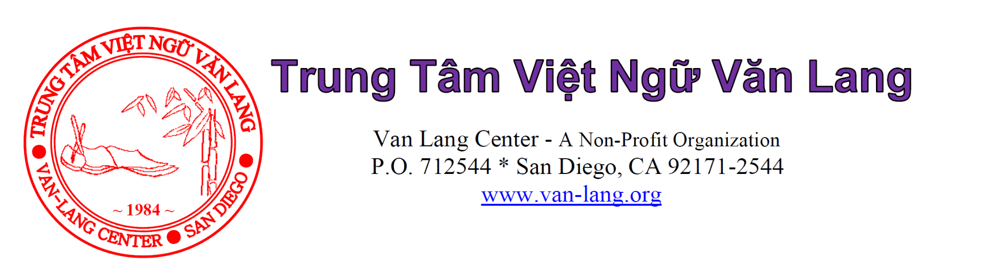
Kính gởi quý phụ huynh học sinh,
Trung Tâm Việt Ngữ Văn Lang xin kính mời quý phụ huynh tham dự ngày "Back To School" tại trường từ 9 giờ sáng đến 10 giờ sáng ngày thứ bảy 06 tháng 10 năm 2018 (các em vẫn đến trường đi học bình thường). Trong dịp này quý vị sẽ gặp gỡ trực tiếp với thầy cô trong ban điều hành, ban giảng huấn, ban phụ giảng, hội phụ huynh học sinh và sẽ được thông qua những sinh hoạt học đường để trao đổi về tiến trình học tập của học sinh. Đây là dịp để thầy cô và phụ huynh có cơ hội đóng góp ý kiến, nhân lực hoặc giúp đỡ về mọi phương dỉện cho trường học, và cùng hợp tác chặt chẽ hỗ trợ lẫn nhau để việc dạy dỗ con em chúng ta được hiệu quả hơn.
Địa chỉ: Thrive Public Schools - Linda Vista Campuses: 2202 Comstock Street - San Diego, CA 92111 (Bayside Community Center cũ).
Quý vị sẽ có dịp thăm viếng lớp học của các em. Quý vị sẽ được nghe thầy cô phụ trách lớp giới thiệu về chương trình dạy trong lớp, được xem qua bài vở, bài tập, các tác phẩm thủ công do chính tay các em làm tại lớp. Thầy cô phụ trách sẽ trả lời mọi thắc mắc, quan tâm của quý vị liên quan đến kết quả học tập của các em trong lớp.
Chúng tôi ước mong quý phụ huynh sẽ có mặt thật đông đủ để hỗ trợ tinh thần cho toàn thể học sinh và thầy cô trong ngày "Back To School" thứ bảy 06 tháng 10 năm 2018 sắp tới.
Mọi chi tiết, xin liên lạc cô Bích Phượng ở số (858) 397-3046.
